Les grammaires ELAG pour le français

Ce document décrit les étapes indispensables à effectuer avant d’appliquer le jeu de grammaires Elag distribué pour le français. Il explicite le prétraitement du texte, la normalisation de l’automate ainsi que les ressources lexicales compatibles avec les grammaires. Ces étapes sont indispensables pour que les grammaires Elag construites pour le français, et distribuées avec le système Unitex, s’appliquent correctement. Par là, nous entendons qu’elles ne suppriment aucune hypothèse correcte de catégorie morphosyntaxique, ce qui est la philosophie d’Elag (voir Laporte et Monceau, 1999).

Spécifique au jeu de grammaires du français, cette documentation ne se substitue en aucune manière à la documentation décrivant le système Elag et disponible à l’adresse suivante : http://www-igm.univ-mlv.fr/~unitex/manuel.html

1. Le prétraitement du texte

Les modifications apportées au texte durant cette phase de prétraitement interviennent avant le découpage du texte en unités lexicales (tokenization).
Le texte initial est donc modifié, d’une part avec l’insertion d’un symbole qui isole des unités « phrases », d’autre part par des changements concernant certaines unités graphiques décrites en 1.2.

1.1. Découpage en phrases

Le graphe sentence.grf découpe le texte en phrases. Un symbole {S} est inséré après chaque fin de phrase reconnue. Les cas problématiques (points d’abréviations dans les prénoms ou les sigles, par exemple) sont bien gérés par ce graphe, qui scinde correctement le texte dans 99,99 % des cas.
Pour plus de détails, voir le manuel d’utilisation d’Unitex. Voir également Dister (1998) et Friburger et al. (2000) pour des améliorations au graphe de base ainsi que des résultats sur corpus.

1.1.2. Normalisation de formes non ambiguës

Le graphe replace.grf est appliqué au texte. Il appelle 5 sous-graphes :

- PreContractions.grf décontracte des formes contractées pour rétablir des formes pleines : une seule forme est donc remplacée dans le texte par 2 formes.
- PreElisions.grf rétablit les formes pleines de certaines formes élidées. Ces formes élidées sont non ambiguës et n’entrent pas dans la construction de mots composés (ces derniers ne seraient pas reconnus lors de l’application des dictionnaires, postérieure à l’application de ce graphe).
- Ligatures.grf remplace les formes ligaturées par les voyelles contiguës correspondantes. En effet, les ligatures ne sont pas prises en compte dans les dictionnaires. Les formes cœur, œufs ou et cætera figurant dans un texte ne seraient pas reconnues lors de l’application des dictionnaires. Avec l’application de Ligatures.grf, elles sont remplacées par coeur, oeufs et et caetera.
- Tiret.grf remplace les tirets qui ne sont pas des traits d’union par le signe de l’underscore (ou blanc souligné). Le vrai trait d’union est reconnu car il est collé au mot qui le précède et au mot qui le suit. Le trait d’union utilisé dans les grammaires Elag est donc, suite à cette modification, non ambigu.
- Apostrophe.grf remplace les apostrophes qui ne font pas partie d'une élision par des apostrophes inverses (`). De la même manière que pour le trait d'union, une apostrophe est reconnue comme faisant partie d'une élision si elle est collée au mot qui le précède et au mot qui le suit.

Comment activer cette phase de prétraitement ?

Lorsque l’on sélectionne un texte dans le menu « Text -> Open », apparait la question « Do you want to preprocess the text ? ». Cliquer sur « Yes ». La fenêtre ci-dessous est alors visible :

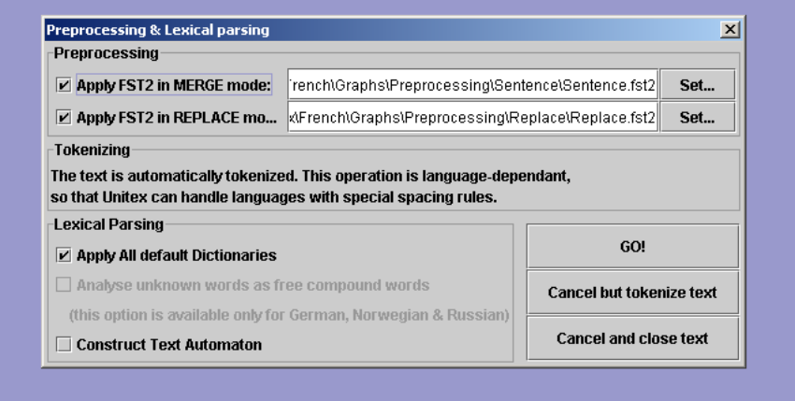

Sélectionnez « Apply FST2 in merge mode », pour le graphe sentence.grf, et « Apply FST2 in replace mode » pour le graphe replace.grf. Appuyer ensuite sur « GO ».
Les 2 graphes sentence.grf et replace.grf sont appliqués au texte. Vous verrez que votre texte, dont l’extension est maintenant montexte.snt contient des symboles {S}, et que les formes considérées dans le graphe replace.grf ont été modifiées.

2. Les dictionnaires

Les codes morphosynatxiques utilisés dans les grammaires Elag sont étroitement dépendants de ceux présents dans les dictionnaires appliqués au texte sur lequel on souhaite travailler. Pour que les grammaires du français s’appliquent correctement, les dictionnaires suivants doivent être sélectionnés :

DELA.bin
ajouts80jours.bin
motsGramf-bin

DELA.bin est le dictionnaire des mots simples et composés du français distribué avec Unitex.
ajouts80jours.bin contient des entrées non présentes dans le DELA.bin mais nécessaires pour une bonne analyse du texte 80jours.

motsGramf-.bin est le dictionnaire des mots grammaticaux.

Si vous choisissez de faire de ces dictionnaires les dictionnaires par défaut, vous pouvez cocher la case « Apply all default Dictionaries » dans la fenêtre « Preprocessing & Lexical parsing » présentée ci-dessus.

3. Normalisation de l’automate du texte

La phase de normalisation se déroule au moment de la construction de l’automate du texte, avec l’application du graphe norm.grf.
Ce graphe résout également des élisions (avec le sous-graphe PostElisions.grf) et des contractions (avec le sous-graphe PostContractions.grf), pour des formes qui soit ne pouvaient être traitées avant l’application des dictionnaires (cf. 1.2.), soit sont ambiguës.
Il est appliqué en mode « merge », c’est-à-dire que les chemins qu’il décrit sont ajoutés au transducteur du texte, parallèlement aux hypothèses qui proviennent de la consultation des dictionnaires (le graphe replace.fst était quant à lui appliqué en mode replace, c’est-à-dire que la forme sous la boîte remplaçait dans le texte linéaire la forme trouvée dans la boîte).

Comment activer cette phase de normalisation ?

Dans le menu « Text », cliquer sur « Construct FST-Text ».

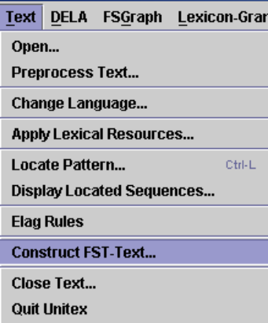

La fenêtre suivante apparaît :

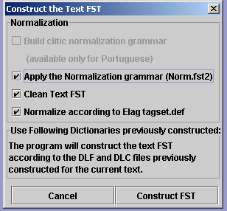

Sélectionner les 3 cases « Apply the Normalization grammar (Norm.fst) », « Clean Texte FST » ainsi que « Normalize according to Elag tagset.def ».

« Clean Texte FST » supprime de l’automate du texte les chemins qui contiennent des mots inconnus s’ils sont en parallèle avec des chemins qui n’ont pas de mots inconnus.
Ainsi, dans le cas de parce que, cette heuristique permet de supprimer automatiquement les analyses comme

que,.PRO+PronQ
que,.CONJS

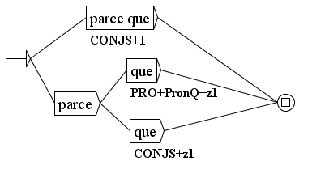

au profit de la seule bonne analyse comme conjonction de subordination :

parce que,.CONJS

« Normalize according to Elag tagset.def » est une grammaire qui n’impose aucune contrainte. Elle permet de normaliser l’automate du texte obtenu après l’application des dictionnaires en supprimant les transitions étiquetées par des catégories indésirables, non définies dans le fichier tagset.def. (Pour plus de détails, se reporter à la doc. d’Elag).

Les grammaires Elag peuvent maintenant être appliquées à l’automate du texte.

Grammaires de la distribution de novembre 2004

Les grammaires de la distribution sont divisées en 6 sous-groupes :

- GrPPV décrit les contextes d’apparition des pronoms préverbaux
- GrPRO traite d’autres pronoms que les préverbaux
- GrPREP s’appuie sur les prépositions
- GrN traite le nom
- GrV traite le verbe
- GrADV traite l’adverbe

Chaque grammaire est documentée. Se trouvent en général des exemples de cas traités par la grammaire, ainsi que le nom de(s) auteur(s). Des remarques particulières peuvent éventuellement être notées.

De nouvelles grammaires seront ajoutées au fur et à mesure de leur création à ces sous-groupes. D’autres sous-groupes seront également créés, en fonction des types d’ambiguïtés que de nouvelles grammaires vont aborder. Chaque utilisateur peut bien entendu ajouter à ce pack ses propres grammaires et créer ses sous-répertoires.

Il est vivement conseillé de classer les grammaires, notamment pour sérier les problèmes traités et permettre de retrouver plus facilement quelle grammaire traite quel cas (notamment lorsque des phrases sont rejetées après analyse).

Après application des grammaires de cette distribution au texte 80jours.txt, 4 phrases sont rejetées. Ces rejets ne sont pas dus à des erreurs dans les grammaires ; il s’agit en fait de fautes commises dans le texte. Voici un exemple de phrase rejetée :

Avait-il renoncé à la lutte, ou continuait il sa marche suivant l'itinéraire convenu ?

On constate qu’il manque un trait d’union entre continuait et il. La grammaire ilElleOnAnne.grf du répertoire GrPpv, qui décrit le contexte à droite de il, rejette cette phrase puisque le déterminant sa n’apparaît pas dans cette description, à juste titre.

En cas de problème avec les grammaires du français, vous pouvez contacter Anne Dister (dister@tedm.ucl.ac.be). Pour le système Elag en général, Olivier blanc (olivier.blanc@univ-mlv.fr).

Bibliographie

Dister Anne, 1998. « Problématique des fins de phrase en traitement automatique du français », dans À qui appartient la ponctuation ? Actes du colloque international et interdisciplinaire de Liège (13-15 mars 1997), Bruxelles, Duculot, Champs linguistiques, p. 437-447.
Friburger Nathalie, Dister Anne et Maurel Denis, 2000. « Améliorer la reconnaissance automatique des fins de phrases », dans Actes des troisièmes journées Intex (Dister A. Éd.), dans Revue, Informatique et Statistiques dans les sciences humaines, n° 36.
Unitex, manuel d’utilisation.
Laporte Eric. et Monceaux Anne, 1999. « Elimination of lexical ambiguities by grammars: the ELAG system », in C. Fairon (ed), Analyse lexicale et syntaxique: le système INTEX, Lingvisticae Investigationes, John Benjamins, Amsterdam.

Anne Dister, mai 2005.

